**TUGAS KELOMPOK**

**UI/UX**



Di Susun Oleh:

1. Ramadan Barik Alfito 221031055
2. Muhammad Alfian 221031001

Program Studi Sistem Informasi

Jurusan Sains

# Institut Teknologi Bacharuddin Jusuf Habibie

2025

**Permasalahan:**

Pada project aplikasi yang telah dibuat pada semester lalu, dilakukan analisis untuk meningkatkan pengalaman pengguna (UX). Salah satu kendala utama yang ditemukan adalah **kurangnya fitur notifikasi otomatis**, sehingga pengguna sering melewatkan jadwal event atau tugas penting.

**Instruksi:**

Gunakan Design Thinking untuk menganalisis masalah dan merancang solusinya:

1. Empathize → Uji aplikasi dan kumpulkan feedback pengguna.

**Tampilan & Informasi**

* Tidak ada sistem notifikasi otomatis untuk mengingatkan jadwal acara.
* Pengguna sering melewatkan event karena tidak ada peringatan yang jelas.

**Interaksi Pengguna**

* Tidak ada indikator notifikasi yang menunjukkan adanya pengingat baru.
* Saat pengguna masuk ke aplikasi, tidak ada pop-up pengingat untuk acara mendatang.

1. Define Tentukan masalah utama atau fitur yang perlu ditingkatkan.

* **Kurangnya sistem notifikasi otomatis** menyebabkan pengguna sering melewatkan event.
* **Tidak ada fitur pengingat real-time** yang memberi tahu pengguna sebelum acara berlangsung.

1. Ideate Gunakan Crazy 8's untuk menghasilkan ide solusi cepat.

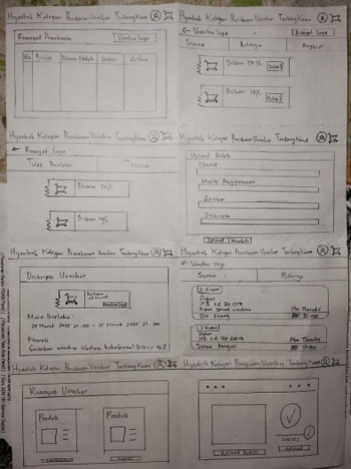

1. Prototype → Buat sketsa atau wireframe dari ide terbaik.

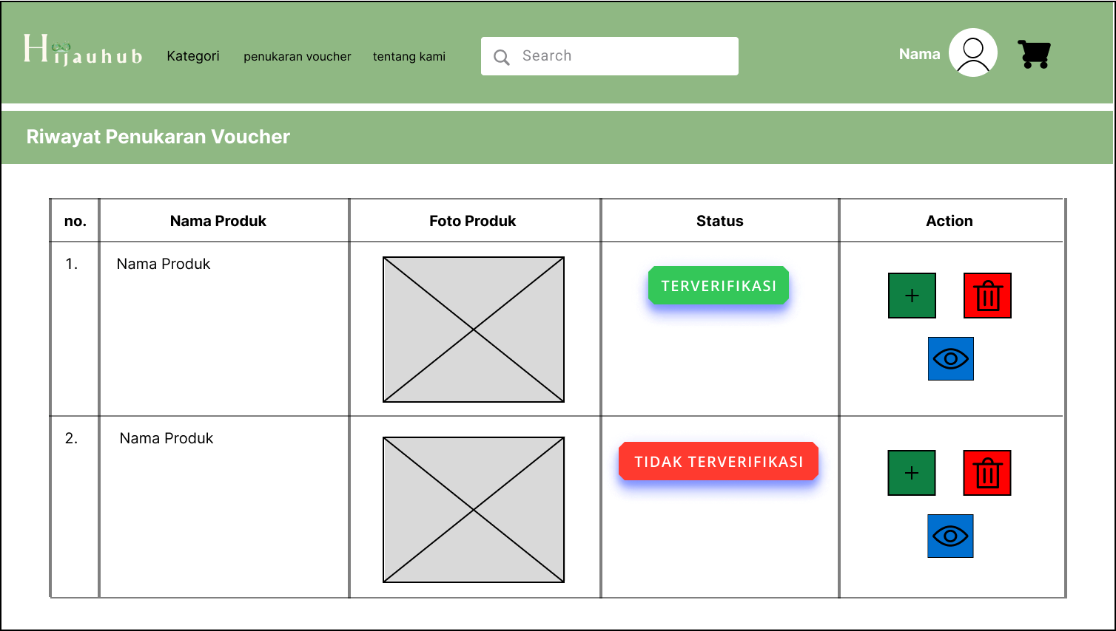

1. Test Presentasikan dan dapatkan feedback untuk penyempurnaan.